ALTERNATIVNÍ A AUGMENTATIVNÍ KOMUNIKACE (AAK)

Definice pojmů
- alternativní komunikace
- augmentativní komunikace

Cíle AAK
- kompenzace závažných komunikačních poruch osob s částečně či úplně znemožněnou verbální komunikací
- podpora dorozumění, komunikace, vyjádření pocitů, přání, potřeb, názorů, vzdělávání…
- cílové skupiny: osoby s MR, DMO, SP, ZP, TP, kombinovaným postižením více vadami, osoby po úrazu mozku, CMP, autisti aj. (vrozené, získané poruchy, degenerativní onemocnění)

Metody AAK
- bez pomůcek
- s pomůckami - technické, netechnické

Dělení systémů AAK
- dynamické (+ příklady)
- statické (+ příklady)

Výběr systému AAK
- posuzované aspekty

Předpoklady optimálního využití AAK
- lingvistické kompetence
- operační kompetence
- sociální kompetence
- strategické kompetence

Multidisciplinární tým

Výhody a nevýhody AAK

Specifické komunikace - vysvětlení pojmu, příklady

Systémy grafických symbolů, piktogramy

Komunikační tabulky

VOKS

Technické pomůcky AAK

Pomůcky s hlasovým výstupem

Znak do řeči

Makaton

Bliss

Facilitovaná komunikace

Komunikační formy sluchově postižených osob
- Daktylní abeceda, daktylotika - 2 typy
- Daktylografie
- Mluvená hlásková řeč, odezírání - zásady
- Psaná forma řeči
- Znakový jazyk
- Znakovaný jazyk - rozdíly
- Gestuno
- Mimika
- Gestikulace

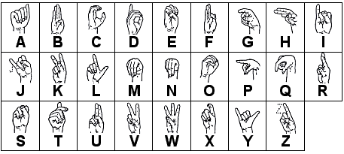

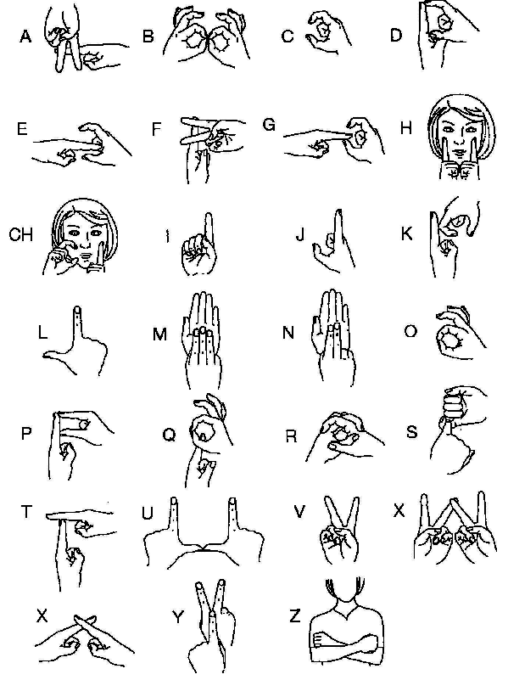

Komunikace hluchoslepých
- Znakový jazyk
- Daktylotika (do dlaně)
- Daktylografie
- Lormova abeceda
- Braillovo písmo
- Taktilní forma znakového jazyka

